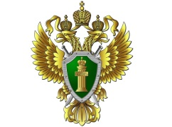

|  |  |
| --- | --- |
| ***Прокуратура Амурской области www.prokamur.ru*** | ***ОПОРА РОССИИ***  ***Амурское региональное отделение***  ***http://www.opora-amur.ru*** |